LỜI MỞ ĐẦU
Trong những năm gần đây, sự chuyển hướng đổi mới của cơ chế thị trường nền kinh tế nước ta có nhiều biến động. Hoạt động kinh doanh nói chung hầu hết các doanh nghiệp đều đổi mới, bước đầu đã hoà nhập với nền kinh tế khu vực và cả thế giới. Đặc biệt, đối với các doanh nghiệp thương mại nói riêng vấn đề tiêu thụ là một trong những yếu tố quan trọng trong việc tiêu thụ hàng hoá, là một nghệ thuật kinh doanh của từng doanh nghiệp. Mỗi nhà doanh nghiệp phải biết nắm bắt được một nguồn cung ứng hàng hoá và sự biến động của nó, phải năng động, thích hợp, mềm dẻo…
Và trong quá trình kinh doanh phát triển của các công ty, tổ chức, doanh nghiệp thì một lượng lớn các thông tin về giao dịch (mua bán, trao đổi) các loại hàng hoá giữa các bên liên quan như nhà cung cấp, nhà buôn bán và khách hàng đều cần được quản lí, theo dõi hàng ngày. Quy mô và số lượng của giao dịch càng lớn, càng nhiều người thì số lượng thông tin càng nhiều, càng quan trọng và phức tạp. Chính vì thế sẽ mất nhiều thời gian, công sức để quản lí để dẫn đến những sai sót đáng tiếc khi quản lí, khai thác và xử lí các thông tin trên.
Do đó trong đề tài này sẽ thực hiện tạo ra một hệ thống quản lý bán hàng nhằm mục đích phục vụ công tác quản lý bán hàng ở siêu thị một cách hiệu quả và đáp ứng các yêu cầu của siêu thị đề ra và có thể áp dụng tại các siêu thị khác.
Em xin chân thành cảm ơn sự hướng dẫn nhiệt tình của thầy Phan Huy Khánh và sự giúp đỡ của các nhân viên của Siêu Thị Coopmark đã giúp đỡ chúng em thực hiện tốt đề tài này.
Tuy đã có nhiều cố gắng nhưng trong quá trình thực hiện vẫn có nhiều sai sót. Chúng em mong nhận được các ý kiến đóng góp quý báu của quý thầy cô để chúng em rút kinh nghiệm thực hiện tốt hơn ở các đồ án sau.
MỤC LỤC
LỜI MỞ ĐẦU 1
PHẦN I: ĐỀ TÀI 2
1.1.Tên Đề Tài 3
1.2.Mục đích 3
1.2.1.Hiện trạng 3
1.2.2. Mục đích 3
1.3. Các yêu cầu của hệ thông thông tin 3
1.3.1 Các yêu cầu chức năng 4
1.3.2. Yêu cầu phi chức năng 4
1.3.3. Yêu cầu hệ thống 4
1.4. Mô Hình Quản Lí & Biểu Mẫu 5
1.4.1. Mô hình quản lí 5
1.4.1.1. Xuất hàng từ kho lên quầy 5
1.4.1.2. Bán hàng tự chọn 6
1.4.1.3. Báo cáo thống kê 6
1.4.2. Biểu mẫu & hóa đơn 7
1.4.2.1. Phiếu xuất 7
1.4.2.2. Hóa đơn bán hàng 8
1.4.2.3. Bảng kê bán lẻ hàng hóa dịch vụ 9
PHẦN II: PHÂN TÍCH HỆ THỐNG 10
2.1. Nhiệm vụ cần triển khai: 10
2.3. Biểu đồ dòng dữ liệu (Data Flow Diagram – DFD) 10
2.3.1. Biểu đồ dòng dữ liệu mức ngữ cảnh 10
2.3.2. Biểu đồ dòng dữ liệu mức 0 11
2.3.3. Biểu đồ dòng dữ liệu mức 1 12
2.3.3.1. DFD Mức 1 cho chức năng hệ thống 12
2.3.3.2. DFD Mức 1 cho chức năng cập nhật danh mục 13
2.3.3.3. DFD Mức 1 cho chức năng xuất hàng 14
2.3.3.4. DFD Mức 1 cho chức năng bán hàng 15
2.3.3.5. DFD Mức 1 cho chức năng thống kê 15
2.5.4. Từ điển dữ liệu (Data Dictionary) 16
2.5.4.1. NGƯỜI DÙNG 16
2.5.4.2. QUYỀN- NGƯỜI DÙNG 17
2.5.4.3. QUYỀN 17
2.5.4.4. HÀNG HÓA 17
2.5.4.5. PHIẾU XUẤT 18
2.5.4.6. KHO 18
2.5.4.7. HÀNG XUẤT 18
2.5.4.8. HÓA ĐƠN 19
2.5.4.9. HÀNG BÁN 19
2.5.4.10. KHÁCH HÀNG 20
PHẦN 3. KẾT LUẬN 20
PHẦN 4.BẢNG PHÂN CHIA CÔNG VIỆC 21

PHẦN I: ĐỀ TÀI

  - Tên Đề Tài
Phân tích thiết kế hệ thống thông tin quản lí bán hàng của siêu thị COOPMART tại Đà Nẵng.
  - . Mục đích
    - Hiện trạng
- Theo thống kê, hàng ngày các nhân viên bán hàng phải tiếp nhận một số lượng lớn các yêu cầu mua hàng của khách hàng. Vào những dịp lễ tết thì số mẫu tin còn tăng gấp nhiều lần so với ngày thường.
- Hiện tại siêu thị vẫn chỉ báo cáo về doanh thu cho ban Giám đốc, nhưng chưa thống kê tình hình mua bán chi tiết tại siêu thị
- Ngoài ra, siêu thị hiện nay vẫn chưa thể cung cấp cho khách hàng dịch vụ tìm hiểu thông tin về các mặt hàng hiện có trong siêu thị. Khách đến mua hàng muốn biết siêu thị hiện có các mặt hàng nào thì phải trực tiếp đến các quầy hàng để xem. Như thế sẽ gây tốn thời gian, đồng thời sẽ gây khó khăn trong việc chọn lựa mặt hàng phù hợp với nhu cầu và khả năng tài chính của họ.

1.2.2. Mục đích
- Hệ thống phải cho phép nhân viên bán hàng lập hoá đơn tính tiền cho khách hàng một cách nhanh chóng có thể đáp ứng tốt được yêu cầu thanh toán cho khách hàng. Và trong tương lai có thể đáp ứng được nhu cầu mở rộng của siêu thị.
-Hệ thống sẽ thống kê chi tiết tình hình mua bán tại siêu thị
- Hệ thống cần cung cấp chức năng hỗ trợ khách hàng tìm kiếm sản phẩm. Chức năng này cho phép khách hàng xem các thông tin cơ bản về mặt hàng mà họ cần tìm bao gồm: nhãn hiệu, giá cả, thể tích / trọng lượng… Do đó, khách hàng có thể xác định được mặt hàng họ cần, phù hợp với khả năng tài chính mà không phải tốn nhiều thời gian để tìm kiếm.

1.3. Các yêu cầu của hệ thông thông tin
Từ những vấn đề trên các yêu cầu cần được đặt ra đới với hệ thống mới là:
1.3.1 Các yêu cầu chức năng
- Chức năng quản trị hệ thống: Phân quyền cho các nhân viên trong công ty để dễ quản lý hơn và có thể truy trách nhiệm nếu xảy ra sự cố.
- Chức năng cập nhật danh mục: cho phép cập nhật và quản lý các danh mục trong hệ thống.
- Chức năng xuất hàng từ kho lên quầy: Cập nhật các thông tin về hàng hóa (tên hàng hóa, số lượng, ngày xuất, người nhận hàng...).
- Chức năng quản lý bán hàng trên quầy: Đến cuối ngày sẽ thực hiện việc kiểm kê số lượng hàng hóa còn lại trên quầy, số hàng đã được bán đi.
- Chức năng thống kê, báo cáo:
+ Thống kê hàng xuất: Thống kê số lượng mặt hàng đã xuất trong thời gian qua.
+ Thống kê hàng bán: Trong thời gian qua thì các mặt hàng nào đã được bán ra.
+ Thống kê doanh thu: Thồng kê doanh thu bán hàng hóa trong thời gian qua.
- Chức năng tra cứu sản phẩm: hỗ trợ để giúp người dùng biết thêm chi tiết về sản phẩm còn hoặc hết trên quầy, đơn giá, ….
1.3.2. Yêu cầu phi chức năng
- Cung cấp giao diên người dùng thân thiện, dễ thao tác.
- Chương trình chạy ổn định, chính xác, hiệu năng và an toàn.
- Các thành viên có thể truy cập vào hệ thống và sử dụng hệ thống tùy theo quyền hạn của từng người
- Khối lượng lưu trữ dữ liệu lớn.
- Nhiều người truy cập đồng thời.
- Thời gian đáp ứng lâu dài.
1.3.3. Yêu cầu hệ thống
- Chương trình chạy trên hệ điều hành Windows
- Dữ liệu được thiết kế trên hệ quản trị cơ sỡ dữ liệu.

1.4. Mô Hình Quản Lí & Biểu Mẫu

1.4.1. Mô hình quản lí

1.4.1.1. Xuất hàng từ kho lên quầy
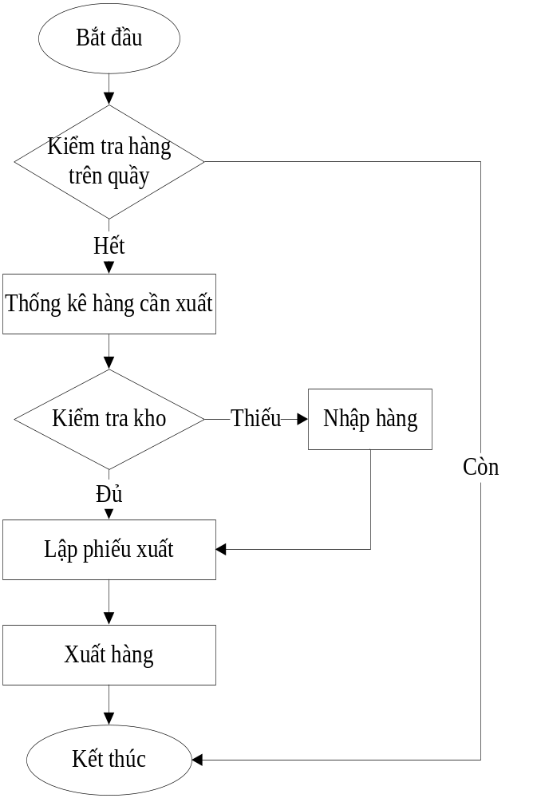

1.4.1.2. Bán hàng tự chọn
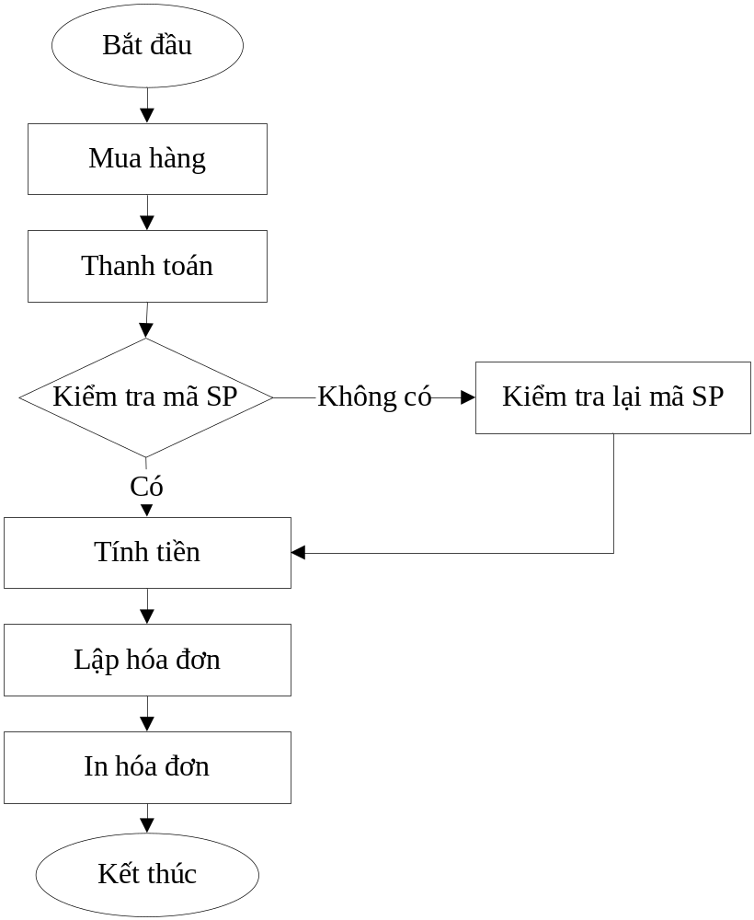

1.4.1.3. Báo cáo thống kê
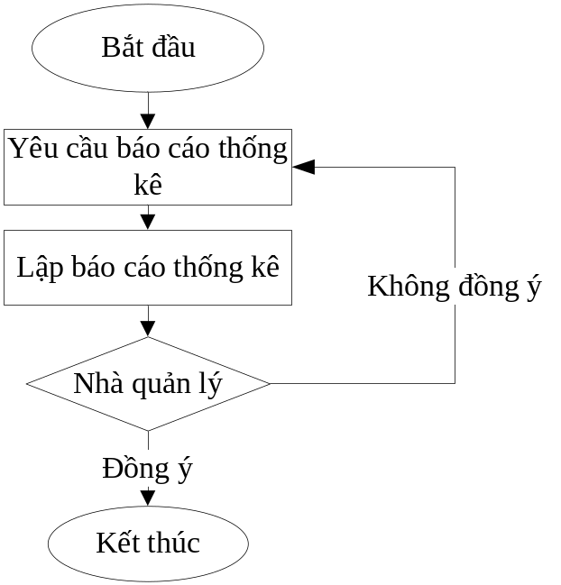

1.4.2. Biểu mẫu & hóa đơn

1.4.2.1. Phiếu xuất
Đơn vị: ……………….. PHIẾU XUẤT KHO
Số :………
……….Ngày…..tháng…..năm 20….
Họ tên người nhận hàng:………………………………………
Địa chỉ………………………..
Xuất tại kho (ngăn lô):…………………………………………
Lý do :……………………..…
Số TT | TÊN VẬT TƯ SẢN PHẨM | Mã số | Đơn vị tính | Số lượng |  | Đơn giá | Thành tiền
 |  |  |  | Yêu cầu | Thực xuất | Đơn giá | Thành tiền
A | B | C | D | 1 | 2 | 3 | 4
 | Cộng:

Tổng số lượng (viết bằng chữ):…………………………………………… …
Số chứng từ kèm theo:………………………………………………………
Ngày…..tháng…...năm 20..…
Người lập phiếu Người nhận hàng Thủ kho Kế toán trưởng Trưởng đơn vị
(Ký, họ tên) (Ký, họ tên) (Ký, họ tên) (Ký, họ tên) (Ký, đóng dấu, họ tên)

1.4.2.2. Hóa đơn bán hàng

HÓA ĐƠN
Mẫu số :…………..
GIÁ TRỊ GIA TĂNG BX/2006N
No:0070689
Ngày …. tháng …. năm 20….
Đơn vị bán hàng : SIÊU THỊ COOPMART
Địa chỉ : 478 Điện Biên Phủ–Đà Nẵng
Số tài khoản: ……………..
Điện thoại: …………….. MS:…………………………….
Họ và tên người mua hàng:…………………………………………
Tên đơn vị : ……………………………………………………
Địa chỉ :…………………………………………………… ……………
Số tài khoản :……………………
Hình thức thanh toán:……………………….. MS:………………………………..
Số TT | TÊN VẬT TƯ SẢN PHẨM | Mã số | Đơn vị tính | Số lượng | Đơn giá | Thành tiền
A | B | C | D |  | 3 | 4
 | Cộng:
Thuế suất GTGT: ……………% Tiền thuế GTGT: ……………………….
Tổng cộng tiền thanh toán: ………………………………………..
Số tiền viết bằng chữ:………………………………… ……………….
Ngày…..tháng…...năm 20..…
Người mua hàng Người bán hàng Thủ trưởng đơn vị
(Ký, họ tên) (Ký, họ tên) (Ký, đóng dấu, họ tên)

1.4.2.3. Bảng kê bán lẻ hàng hóa dịch vụ

BẢNG KÊ BÁN LẺ HÀNG HOÁ DỊCH VỤ
(Ngày ….Tháng…Năm…)

Tên cơ sỏ kinh doanh:
Địa chỉ:
Họ tên người bán hàng;
Địa chỉ nơi bán:

STT | Tên hàng hoá dịch vụ | Đơn vị tính | Số lượng | Đơn giá | Doanh thu có thuế suất | Thuế suất VAT
A | B | C | 1 | 2 | 3 | 4
Tổng cộng tiền:

Tổng số tiền bằng chữ:
Ngày …Tháng…Năm 20…
Người bán
(Ký, họ tên)

PHẦN II: PHÂN TÍCH HỆ THỐNG

2.1. Nhiệm vụ cần triển khai:
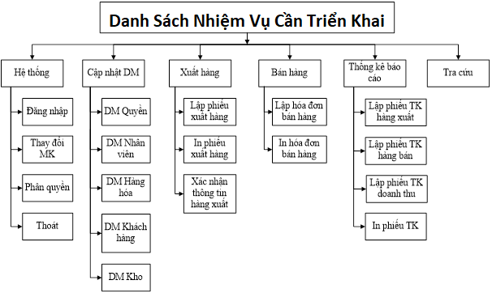
Danh sách nhiệm vụ cần triển khai

2.3. Biểu đồ dòng dữ liệu (Data Flow Diagram – DFD)
2.3.1. Biểu đồ dòng dữ liệu mức ngữ cảnh
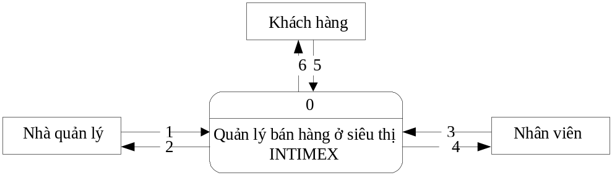
Biểu đồ mức ngữ cảnh
CHÚ THÍCH
- Gửi yêu cầu
- Trả lời yêu cầu
- Gửi yêu cầu
- Trả lời yêu cầu
- Gửi yêu cầu
- Trả lời yêu cầu
2.3.2. Biểu đồ dòng dữ liệu mức 0
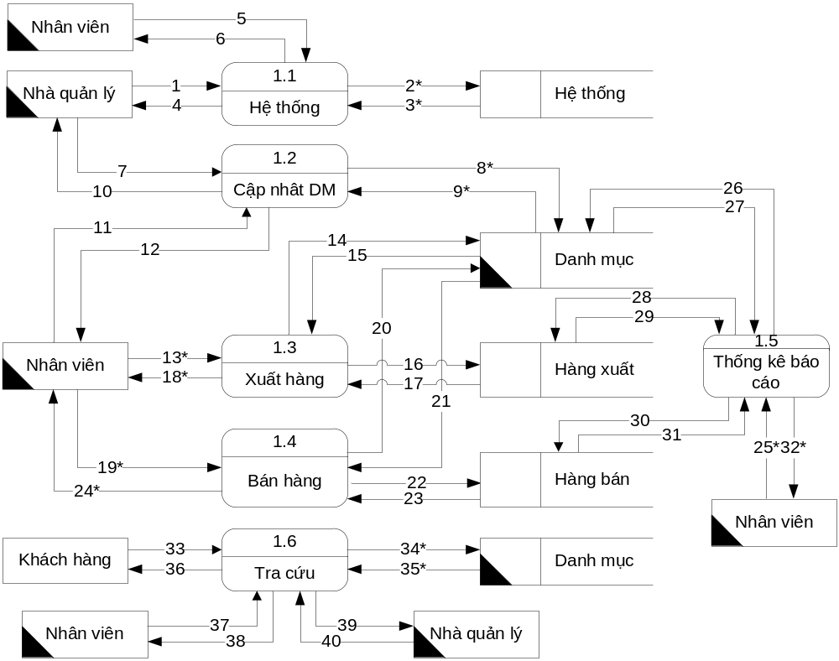
Biểu đồ mức 0
CHÚ THÍCH
* : Dòng dữ liệu kép
1. Gửi yêu cầu  2. * Xác nhận yêu cầu  3. * Thông tin trả về  4. Kết quả trả về  5. Gửi yêu cầu  6. Kết quả trả về  7. Yêu cầu cập nhật thông tin  8. * Lưu thông tin  9. * Xuất thông tin  10. Thông báo kết quả  11. Yêu cầu cập nhật thông tin  12. Thông báo kết quả  13. Yêu cầu xuất hàng  14. Kiểm tra hàng trong danh mục  15. Trả lời yêu cầu  16. Yêu cầu lưu thông tin hàng xuất  17. Xác nhận yêu cầu  18. Trả lời yêu cầu  19. Yêu cầu bán hàng  20. Kiểm tra hàng trong danh mục | 21. Trả lời yêu cầu  22. Yêu cầu lưu thông tin hàng bán  23. Xác nhận yêu cầu  24. Trả lời yêu cầu  25. * Yêu cầu thống kê  26. Yêu cầu thống kê danh mục  27. Xác nhận yêu cầu  28. Gửi yêu cầu thống kê xuất hàng  29. Trả lời thống kê xuất hàng  30. Gửi yêu cầu thống kê bán hàng  31. Trả lời thống kê bán hàng  32. * Kết quả thống kê  33. Khách hàng yêu cầu tra cứu  34. *Gửi yêu cầu  35. *Trả lời yêu cầu  36. Kết quả trả về.  37. Nhà quản lí yêu cầu tra cứu  38. Kết quả trả về.  39. Nhân viên yêu cầu tra cứu  40. Kết quả trả về.

2.3.3. Biểu đồ dòng dữ liệu mức 1

2.3.3.1. DFD Mức 1 cho chức năng hệ thống
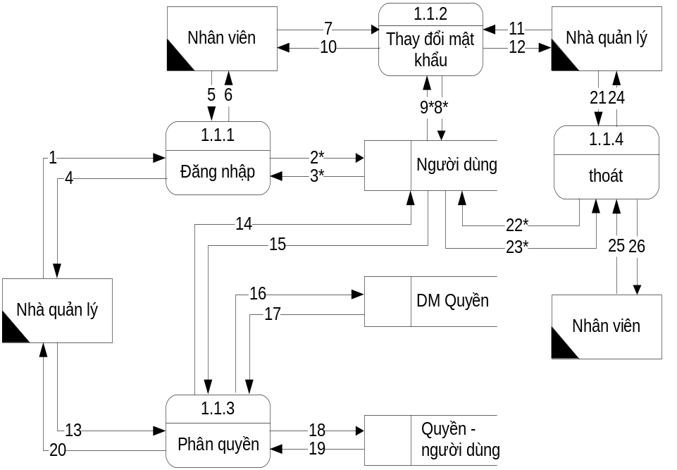
Biểu đồ mức 1 cho chức năng hệ thống
CHÚ THÍCH
* : Dòng dữ liệu kép
1. Yêu cầu đăng nhập  2. *Xác nhận thông tin  3. *Trả về thông tin  4. Kết quả đăng nhập  5. Yêu cầu đăng nhập  6. Trả về kết quả đăng nhập  7. Yêu cầu thay đổi mật khẩu  8. *Lưu thông tin  9. *Trả lời yêu cầu  10. Kết quả yêu cầu  11. Yêu cầu thay đổi mật khẩu  12. Kết quả yêu cầu  13. Yêu cầu phân quyền | 14. Lấy thông tin người dùng  15. Trả về thông tin  16. Lấy thông tin quyền  17. Trả về thông tin  18. Lưu thông tin  19. Kết quả yêu cầu  20. Xuất thông tin  21. Yêu cầu thoát  22. Xác nhận yêu cầu  23. *Trả lời yêu cầu  24. *Trả về kết quả  25. Yêu cầu thoát  26. Xác nhận yêu cầu

2.3.3.2. DFD Mức 1 cho chức năng cập nhật danh mục
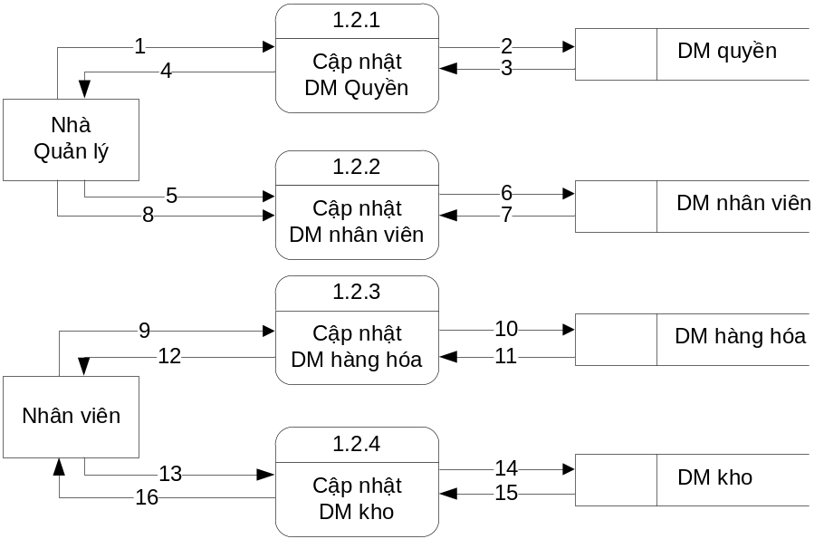
Biểu đồ mức 1 cho chức năng cập nhật danh mục
CHÚ THÍCH
1. Cập nhật quyền  2. Lưu thông tin  3. Trả về thông tin  4. Xuất thông tin  5. Cập nhật nhân viên  6. Lưu thông tin  7. Trả về thông tin  8. Xuất thông tin | 9. Cập nhật hàng hóa  10. Lưu thông tin  11. Trả về thông tin  12. Xuất thông tin  13. Cập nhật danh mục kho  14. Lưu thông tin  15. Trả về thông tin  16. Xuất thông tin

2.3.3.3. DFD Mức 1 cho chức năng xuất hàng
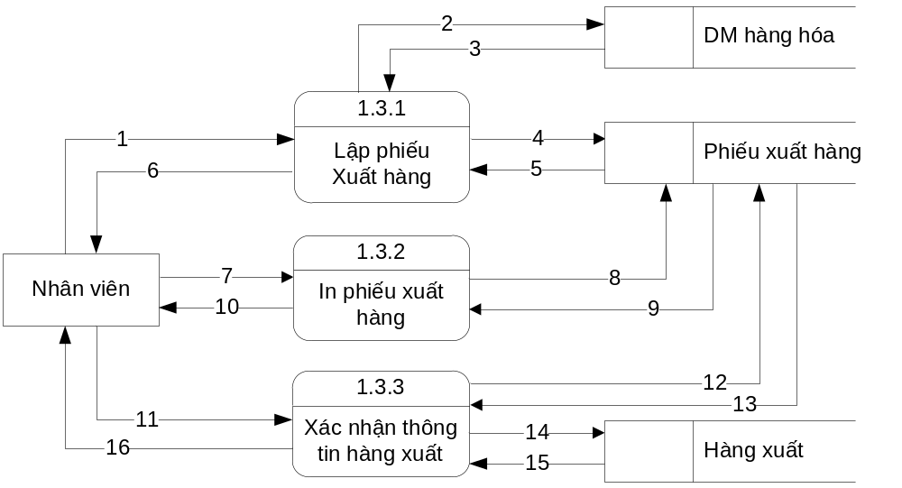
Biểu đồ mức 1 cho chức năng xuất hàng
CHÚ THÍCH
1. Yêu cầu lập phiếu xuất  2. Kiểm tra trong kho  3. Trả về yêu cầu  4. Gửi yêu cầu lập phiếu xuất hàng  5. Xác nhận yêu cầu  6. Trả về kết quả  7. Yêu cầu in phiếu xuất hàng  8. Gửi yêu cầu  9. Xác nhận yêu cầu | 10. In phiếu xuất  11. Yêu cầu xác nhận thông tin hàng xuất  12. Kiểm tra thông tin trong phiếu xuất  13. Trả về thông tin phiếu xuất  14. Yêu cầu xác nhận thông tin hàng xuất  15. Xác nhận yêu cầu  16. Trả về kết quả

2.3.3.4. DFD Mức 1 cho chức năng bán hàng
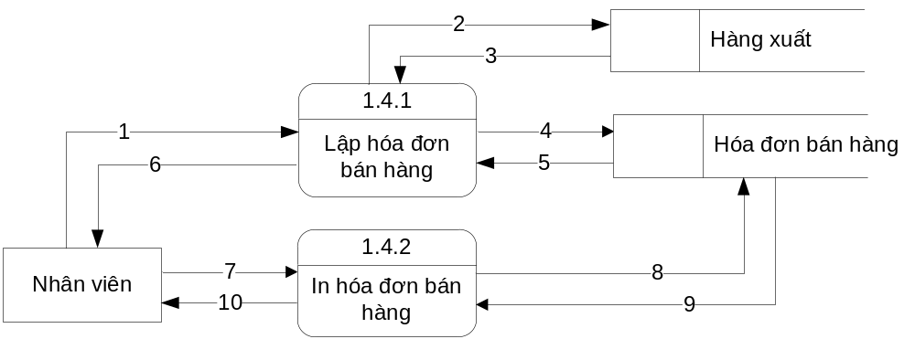
Biểu đồ mức 1 cho chức năng bán hàng
CHÚ THÍCH
1. Yêu cầu lập hóa đơn  2. Kiểm tra hàng xuất  3. Trả về yêu cầu  4. Yêu cầu lập hóa đơn  5. Xác nhận yêu cầu | 6. Trả về kết quả  7. Yêu cầu in hóa đơn  8. Gửi yêu cầu  9. Xác nhận yêu cầu  10. In hóa đơn

2.3.3.5. DFD Mức 1 cho chức năng thống kê
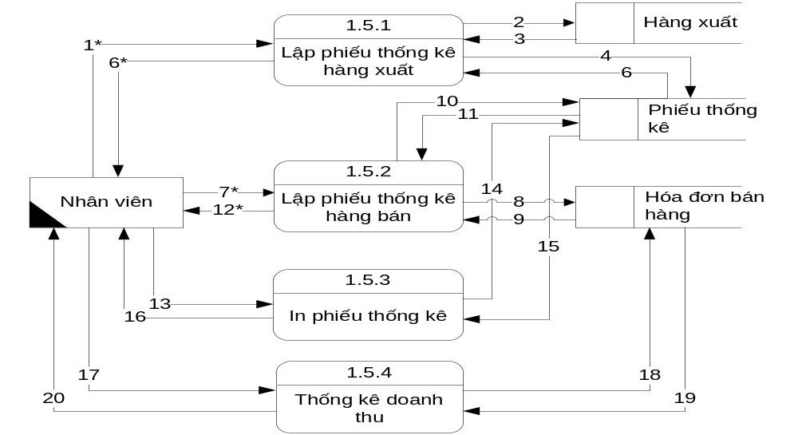
Biểu đồ mức 1 cho chức năng thống kê báo cáo
CHÚ THÍCH
* Dòng dữ liệu kép
1. *Yêu cầu thống kê hàng xuất  2. Thống kê trong kho hàng xuất  3. Trả về thông tin thống kê  4. Lập phiếu thống kê hàng xuất  5. Xác nhận yêu cầu  6. *Trả về kết quả  7. *Yêu cầu thống kê hàng bán  8. Thống kê trong kho hóa đơn hàng bán  9. Trả về thông tin thống kê  10. Lập phiếu thống kê hàng bán | 11. Xác nhận yêu cầu  12. *Trả về kết quả  13. Yêu cầu in thống kê hàng  14. Gửi yêu cầu  15. Xác nhận yêu cầu  16. Trả lời yêu cầu in phiếu  17. Yêu cầu thống kê doanh thu  18. Gửi yêu cầu  19. Xác nhận yêu cầu  20. Trả về kết quả

2.5.4. Từ điển dữ liệu (Data Dictionary)

2.5.4.1. NGƯỜI DÙNG
Thực thể | NGƯỜI DÙNG
Mô tả | Người dùng là những người truy cập vào hệ thống.
Thuộc tính | MaND | Là một chuỗi số để phân biệt người dùng này với người dùng khác.  Giá trị có dạng 0001-9999.
Thuộc tính | TenND | Tên gọi của người dùng.  Kiểu dữ liệu: kiểu chuỗi, có độ dài 30 ký tự.
Thuộc tính | GioiTinh | Giới tính của người dùng.  Kiểu dữ liệu: kiểu true/false
Thuộc tính | NgaySinh | Ngày tháng năm sinh của người dùng.  Kiểu dữ liệu: ngày tháng, tối đa 10 ký tự
Thuộc tính | DiaChiND | Địa chỉ thường trú người dùng.  Kiểu dữ liệu: chuỗi, tối đa 100 ký tự.
Thuộc tính | SoDienThoaiND | Số điện thoại liên lạc của người dùng.  Kiểu dữ liệu: chuỗi, tối đa 15 ký tự

2.5.4.2. QUYỀN- NGƯỜI DÙNG
Thực thể | QUYỀN- NGƯỜI DÙNG
Mô tả | Là nơi chứa quyền của người dùng
Thuộc tính | MaQuyen | Là một chuỗi ký tự để phân biệt quyền của người dùng sử dụng hệ thống, tối đa 6 ký tự.
Thuộc tính | MaND | Là một chuỗi ký tự để phân biệt người dùng này với người dùng khác, tối đa 6 ký tự.
Thuộc tính | MatKhau | Là một chuỗi số hoặc ký tự để người dùng đăng nhập vào hệ thống, tối đa 16 ký tự.

2.5.4.3. QUYỀN
Thực thể | QUYỀN
Mô tả | Mỗi người dùng có mã quyền riêng để đăng nhập vào hệ thống
Thuộc tính | MaQuyen | Là một chuỗi ký tự để phân biệt quyền của người dùng sử dụng hệ thống, tối đa 6 ký tự.
Thuộc tính | TenQuyen | Tên gọi của quyền.  Kiểu dữ liệu: kiểu chuỗi, tối đa 20 ký tự.

2.5.4.4. HÀNG HÓA
Thực thể | HÀNG HÓA
Mô tả | Tập hợp các mặt hàng khác nhau
Thuộc tính | MaHH | Mã hàng hóa  Kiểu dữ liệu chuỗi, tối đa 6 ký tự
Thuộc tính | TenHH | Tên của hàng hóa.  Kiểu dữ liệu: chuỗi, tối đa 40 ký tự
Thuộc tính | DonViTinh | Đơn vị tính của hàng hóa.  Kiểu dữ liệu: chuỗi, tối đa 20 ký tự.

2.5.4.5. PHIẾU XUẤT
Thực thể | PHIẾU XUẤT
Mô tả | Phiếu xuất là một bản ghi chép thông tin về việc xuất hàng
Thuộc tính | MaPX | Là một chuỗi kí tự để phân biệt phiếu xuất này với phiếu xuất khác, tối đa 6 ký tự
Thuộc tính | NgayXuat | Là ngày xuất khi lập phiếu xuất hàng hóa  Kiểu dữ liệu ngày tháng.
Thuộc tính | MaND | Là một chuỗi số để phân biệt người dùng này với người dùng khác, tối đa 6 ký tự.
Thuộc tính | MaKho | Là một chuỗi số để phân biệt kho này với kho khác, tối đa 6 ký tự.

2.5.4.6. KHO
Thực thể | KHO
Mô tả | Là một nơi mà ở đó lưu trữ nhiều hàng hóa (hàng mới nhập về, hàng tồn….). Kiểu dữ liệu chuỗi có độ dài 10 kí tự.
Thuộc tính | Makho | Mã số của kho.  Kiểu dữ liệu chuỗi kí tự có độ dài 6 kí tự.
Thuộc tính | Tenkho | Tên của kho.  Kiểu dữ liệu chuỗi kí tự có độ dài 40 kí tự.

2.5.4.7. HÀNG XUẤT
Thực thể | HÀNG XUẤT
Mô tả | Hàng xuất là một bản ghi chép thông tin về hàng hóa khi được xuất từ kho lên quầy.
Thuộc tính | MaHH | Mã hàng hóa  Kiểu dữ liệu chuỗi, có độ dài tối đa 6 ký tự
Thuộc tính | MaPX | Là một chuỗi số để phân biệt phiếu xuất này với phiếu xuất kia.  Kiểu dữ liệu chuỗi, tối đa 6 ký tự
Thuộc tính | SoLuongXuat | Số lượng hàng xuất  Kiểu dữ liệu số, tối đa 10 ký tự

2.5.4.8. HÓA ĐƠN
Thực thể | HÓA ĐƠN
Mô tả | Hóa đơn là mẫu chứng từ xác nhận khối lượng, giá trị  của hàng hóa khi giao dịch, mua bán, trao đổi
Thuộc tính | MaHD | Là một chuỗi số để phân biệt hóa đơn này với hóa đơn kia.  Kiểu dữ liệu chuỗi, tối đa 6 ký tự
Thuộc tính | NgayBan | Là ngày bán khi bán hàng hóa lập hóa đơn.  Kiểu dữ liệu ngày tháng
Thuộc tính | MaSoKH | Mã số khách hàng  Kiểu dữ liệu chuỗi. tối đa 6 ký tự

2.5.4.9. HÀNG BÁN
Thực thể | HÀNG BÁN
Mô tả | Là mẫu chứng từ xác nhận khối lượng,  của hàng hóa khi giao dịch, mua bán, trao đổi
Thuộc tính | MaHH | Mã hàng hóa  Kiểu dữ liệu chuỗi, tối đa 6 ký tự
Thuộc tính | MaHD | Là một chuỗi số để phân biệt hóa đơn này với hóa đơn kia.  Kiểu dữ liệu chuỗi, tối đa 6 ký tự
Thuộc tính | SoLuongBan | Mã số khách hàng  Kiểu dữ liệu chuỗi, tối đa 5 ký tự
Thuộc tính | DonGiaBan | Đơn giá bán  Kiểu dữ liệu số, tối đa 5 ký tự
Thuộc tính | VAT | Thuế giá trị gia tăng  Kiểu dữ liệu số, tối đa 5 ký tự

2.5.4.10. KHÁCH HÀNG
Thực thể | KHÁCH HÀNG
Mô tả | Khách hàng là tập hợp những cá nhân, tập thể mua hàng hóa.
Thuộc tính | MaSoKH | Mã số khách hàng.  Kiểu dữ liệu chuỗi, tối đa 6 ký tự
Thuộc tính | TenKH | Tên khách hàng  Kiểu dữ liệu chuỗi, tối đa 30 ký tự
Thuộc tính | DiaChiKH | Địa chỉ khách hàng  Kiểu dữ liệu chuỗi, tối đa 50 ký tự
Thuộc tính | SoDienThoaiKH | Số điện thoại liên lạc của người dùng.  Kiểu dữ liệu chuỗi, tối đa 15 ký tự

PHẦN 3. KẾT LUẬN
Quản lí bán hàng, điều đó đòi hỏi các cán bộ nghiệp vụ phải luôn theo dõi diễn biến nhập, xuất, tồn kho hàng hoá ở bất kì thời điểm nào để có cơ sở cân đối, để đưa ra quyết định đúng đắn trong việc cung ứng và dự trữ hàng hoá hợp lí cho việc kinh doanh.
Việc xử lí khối lượng lớn thông tin để đạt được độ tin cậy cao trong công việc, trong một khoảng thời gian ngắn nhất định là việc làm rất vất vả của người làm công tác quản lí mà kết quả thông tin đem lại thường không hợp lí, kịp thời và độ chính xác thấp.
Để có độ chính xác cao, thông tin kịp thời thực sự trở thành tài sản của công ty, cần có sự hổ trợ của máy tính điện tử, và cần thiết nhất là hệ thống quản lí bán hàng để quản lí bán hàng diễn ra mau chóng, kịp thời và chính xác nhất.
Và bộ môn phân tích thiết kế hệ thống thông tin đã góp phần xây dựng nên được hệ thống thiết thực cho các kế toán kiểm toán viên tương lai. Thông qua đó công việc không chỉ dừng lại ở công việc là theo dõi và ghi chép sổ sách một cách máy móc nữa mà có thể tham gia vào qua trình phân tích và thiết kế hệ thống thông tin kế toán ứng dụng trong doanh nghiệp nhằm giảm thiểu tối đa các chi phí không cần thiết cho doanh nghiệp, giúp doanh nghiệp ngày càng phát triển.

PHẦN 4.BẢNG PHÂN CHIA CÔNG VIỆC

1. Nguyễn Ngọc Thành | Khảo sát, DFD mức ngữ cảnh,DFD mức 1, mục đích, viết báo cáo
2. Trần Trung Trực | Phát biểu bài toán, DFD mức 0, DFD mức 1 , nhiệm vụ cần triển khai
3. Trần Văn Quang | Phát biểu bài toán, DFD mức 1, mô tả, data dictionary

